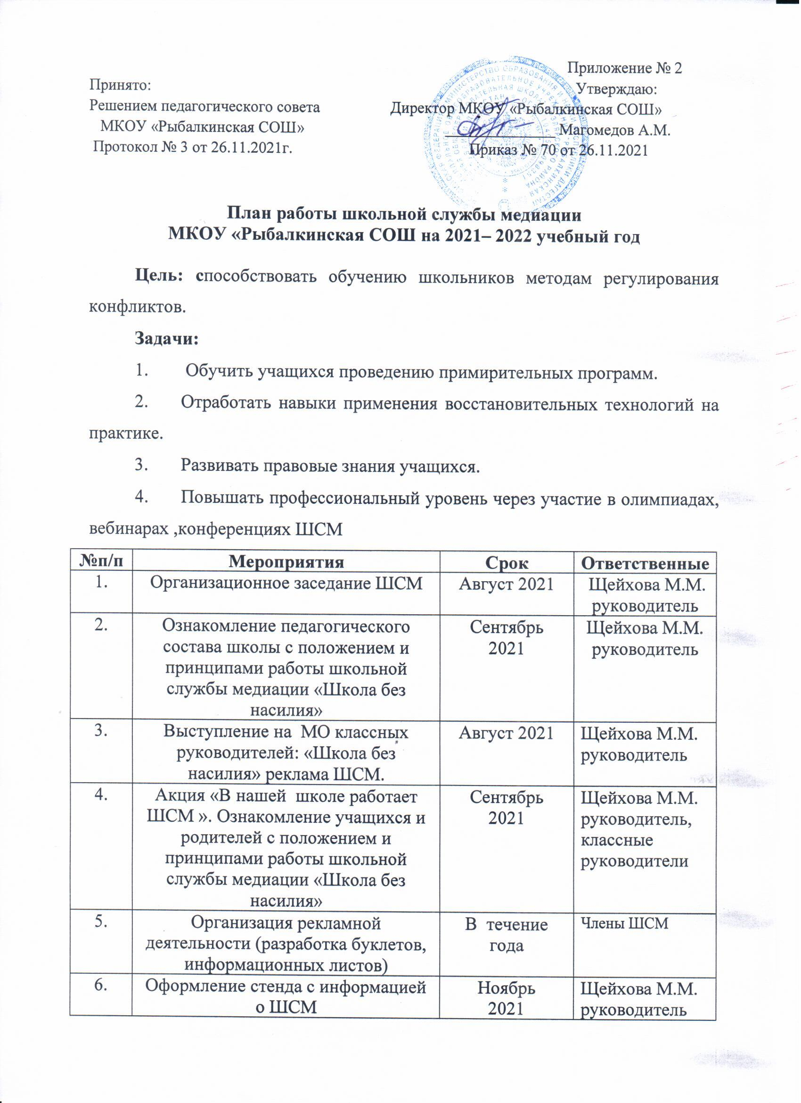

7. | Тренинг по отработке навыков проведения и предварительной встречи | Октябрь 2021 | Щейхова М.М. руководитель
8. | Участие в семинарах, вебинарах, совещаниях, направленных на повышение квалификации в сфере деятельности ШСМ | В течение года | Щейхова М.М. руководитель
9. | Обучение членов ШСМ из числа учащихся, восстановительным технологиям | В течение года | Щейхова М.М. руководитель
10. | Проведение классных часов, связанных с темой конфликтов между людьми | В течение учебного года | Классные руководители
11. | Мониторинг деятельности ШСМ | Ежеквартально | Щейхова М.М. руководитель
12. | Знакомство с правовыми документами | В течение учебного года | Щейхова М.М. руководитель, члены ШСМ
13. | Сотрудничество с Советом профилактики школы | В течение учебного года | Щейхова М.М. руководитель, члены ШСМ

